Documento de Teste de Software

Bunker Solutions

# **Relatório do Teste: Validar API**

**Nome do Caso de Teste**: Teste e validação API Entrada (Listar)

**Resultado Esperado:** Após cadastrar, poderemos alterar e adicionar um fornecedor.

|  |  |
| --- | --- |
| **Projeto** | &Comercial |
| **ID do Teste** | BS-001 |
| **Prioridade** | Média |
| **Data** | 02/09/2020 |
| **Tester** | Gabriel Rocha |

# 

# 

# **Steps:**

**1 - Acessar o link no postman com o método GET:**<http://34.70.245.32:3389/produtos/entrada>

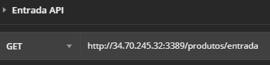

**2 - Clicar no botão “Send”**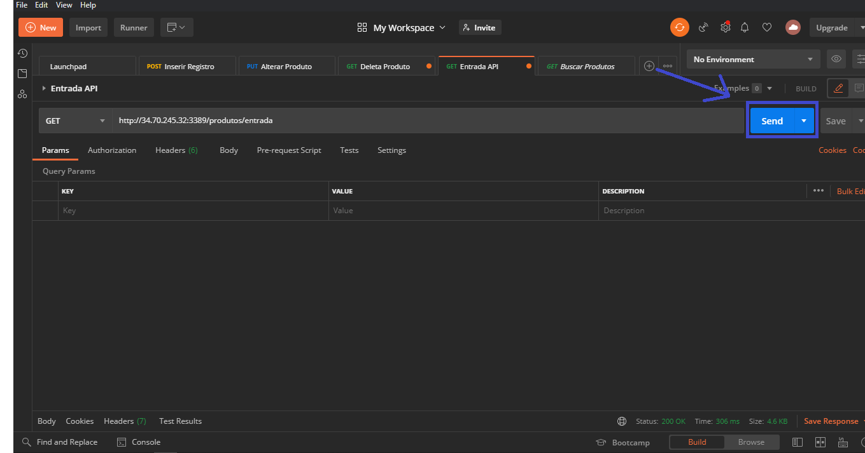

**3 - O retorno é:**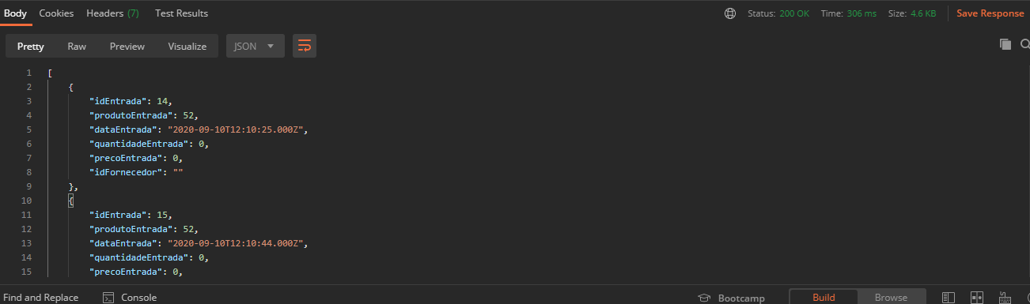

**4 -Inserindo uma nova entrada com o método POST:   
 No corpo, insira os dados que serão adicionados:**

**Após isso, clique em Send**

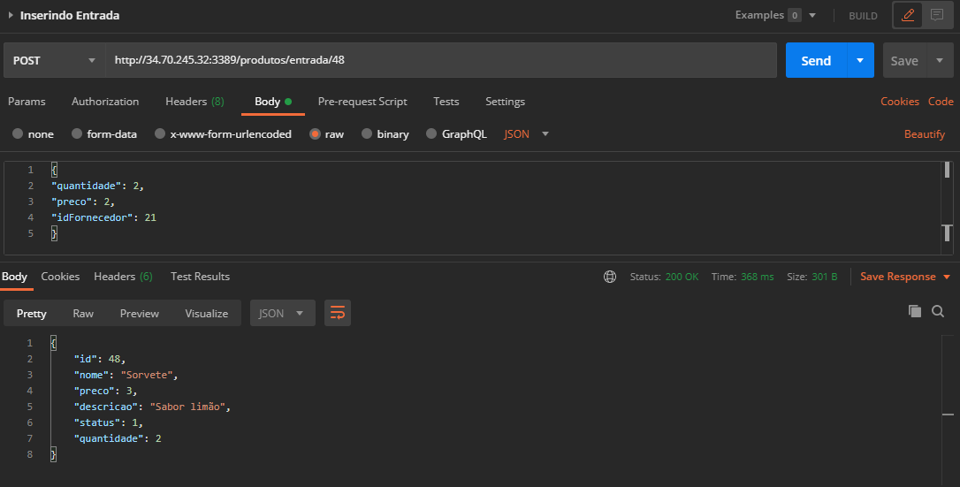

# 

# 

# **Conclusão:**

Quantidade de Passos Executados: 4

Quantidade de Passos Falhados: 0

traço curto